Nombre______________________________________________________ Español 2H
La fecha______________________________________________________ Srta. Wilkens

¿Cómo salió la competencia?

Animar
El/la animador(a)
El atletismo
La banda escolar
La competencia
El debate
Empatar
El/la entrenador(a)
El equipo
La equitación
El esquí acuático
El éxito
Fatal
El fracaso
Fue todo un…
Ganar
La gimnasia
El golf
Increíble
El/la jugador(a)
La lucha libre
Me fue muy bien (mal)
Montar a caballo
La natación
La oratoria
El patinaje en línea
El patinaje sobre hielo
Perder
El puntaje
El trofeo
La reacción…
Gritar
Llorar
Me dieron ganas de + (inf. Verb)
…(mucha) alegría.
…(mucha) vergüenza.
…una rabia.
Me puse a (+ infinitive)
Me puse (+ adjective)
Me reí mucho.
Reaccionar
Reírse

*Las palabras el tanteo y la anotación son sinónimos para la palabra el puntaje.

*El/la porrista es una palabra común para animadora afuera de los Estados Unidos .


¡Exprésate!

Pregunta: ¿Cómo salió la competencia de debate?
→ _______________________________________________________________________________
Respuesta: Fue todo un éxito/fracaso. Ganamos/perdimos por 3 a 0.
→ _______________________________________________________________________________

Pregunta: ¿Cómo te fue en natación?
→ _______________________________________________________________________________
Respuesta: Me fue muy bien/mal.
→ _______________________________________________________________________________

Pregunta: ¿Qué tal estuvo la competencia de la gimnasia?
→ _______________________________________________________________________________
Respuesta: Estuvo buenísima/increíble/fatal.
→ _______________________________________________________________________________
Parte A: Identifica qué actividad competitiva corresponde a cada descripción. Escribe la letra en la línea.
A. El patinaje sobre hielo B. La equitación C. El atletismo D. La natación
E. La banda escolar F. El esquí acuático G. La lucha libre H. El golf I. La oratoria.

- _____. Se toca música 5. _____. Se monta a caballo
- _____. Se corre en el estadio. 6. _____. Se practica en una piscina.
- _____. Es un deporte de invierno. 7. _____. Una persona conduce la lancha.
- _____. Se practica en el gimnasio. 8. _____. Es el arte de hablar.
Parte B: Escribe una pregunta lógica para cada respuesta.
Modelo: Me fue muy bien. Corrí los 200 metros en 30 segundos.
¿Cómo te fue en atletismo?
- Hablé muy bien.
Pregunta: _______________________________________________________________________
- Fue todo un fracaso. Esquié muy mal.
Pregunta: _______________________________________________________________________
- Fue todo un éxito. Tocamos muy bien y ganamos.
Pregunta: _______________________________________________________________________
- Estuvo fatal. Nadé muy mal.
Pregunta: _______________________________________________________________________
- Nuestro equipo perdió el debate.
Pregunta: _______________________________________________________________________
- Me fue muy mal. La figura ocho que hice salió horrible.
Pregunta: _______________________________________________________________________
Parte C: Completa las siguientes oraciones.
- Cuando la banda escolar tocó mal, me dio… ____________________________________________
- Cuando ganamos por 6 a 0, yo… _____________________________________________________
- Cuando el equipo de natación ganó la competencia, me dio… _____________________________
- Cuando ganamos el debate, a mí me dio… _____________________________________________
- Cuando nuestro equipo empató, los animadores se pusieron… ____________________________
- Cuando el jugador de golf perdió, le dio… ______________________________________________

Parte D: Empareja cada foto con la oración que mejor la describe. Hay dos oraciones que no se usan.
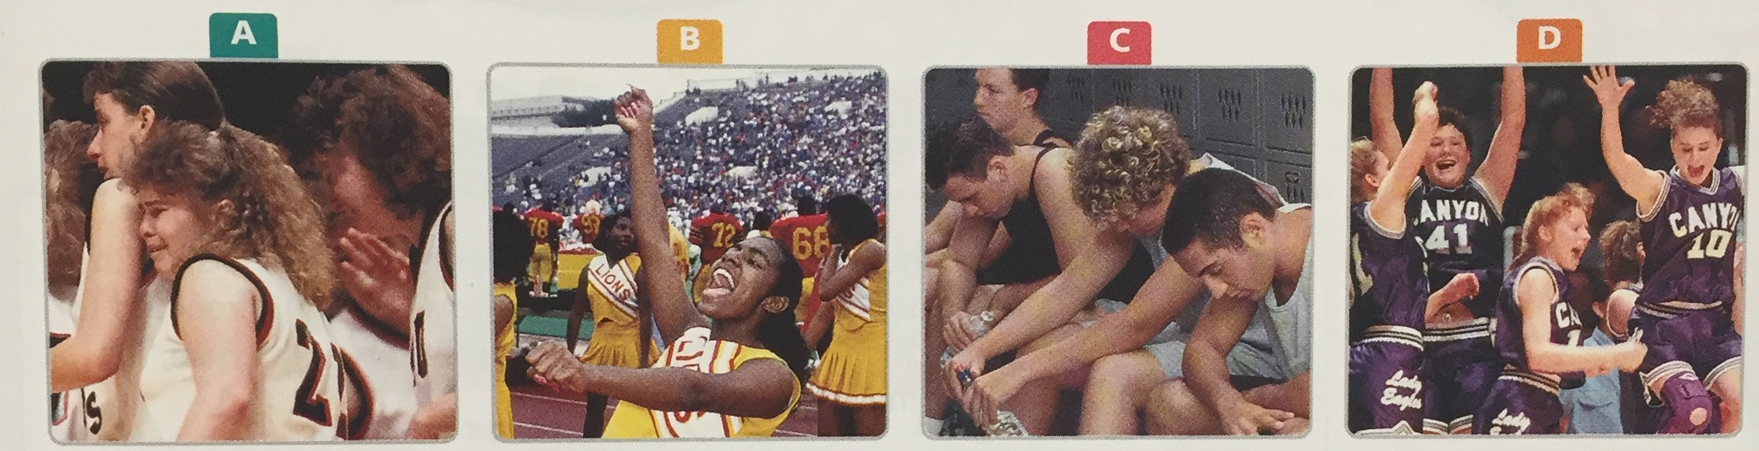

- ¡A las animadoras les dio una rabia cuando su equipo perdió!
- Al entrenador le dio tristeza cuando vio el puntaje.
- Me dieron ganas de llorar cuando perdimos la competencia.
- A los jugadores les dio vergüenza porque jugaron mal en la práctica.
- Las animadoras se pusieron a gritar.
- Nos dio mucha alegría cuando nuestro equipo ganó.

Nombre______________________________________________________ Español 2H
La fecha______________________________________________________ Srta. Wilkens

¿Cómo salió la competencia?

Parte A: Decide si cada frase es lógica (sí) o ilógica (no).
- _____. ¿Cómo reaccionaste cuando tu equipo perdió el partido? – Me dio una rabia.
- _____. ¿Cómo te sentiste cuando ganaste la competencia de equitación? – me dio mucha tristeza.
- _____. ¿Cómo reaccionaste cuando tu equipo perdió por 3 a 0? – Me puse a gritar de alegría.
- _____. ¿Cómo reaccionaste cuando tu equipo de patinaje sobre hielo ganó la competencia? –Me puse muy contenta.
- _____. ¿Cómo te sentiste cuando los animadores se pusieron a gritar? – Me dieron ganas de llorar.
- _____. ¿Cómo reaccionaste cuando tu equipo de volibol llegó tarde al partido? – Me dio vergüenza.
Parte B: Mira los dibujos y escribe el nombre del deporte que corresponde a cada uno.
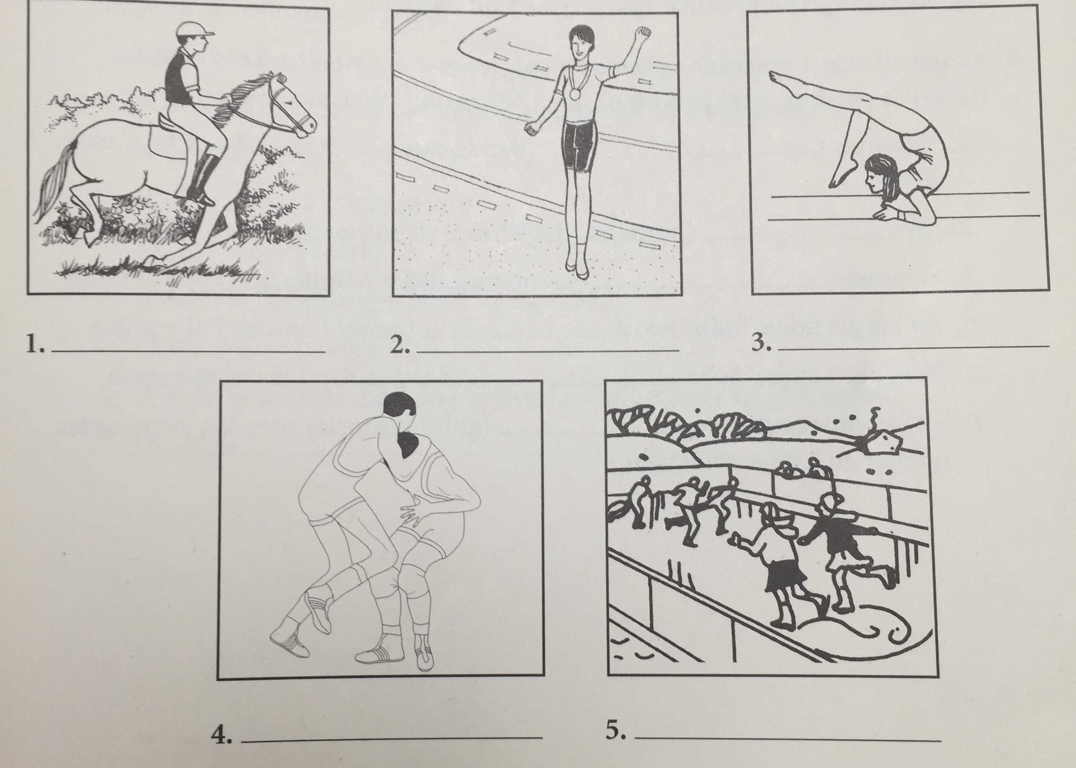
Parte C: Escoge la palabra más apropiada.
- Tenemos una _________________________ (banda escolar/oratoria) que toca muy bien.
- Los _________________________ (puntajes/jugadores) de fútbol son mis amigos.
- Se puede _________________________ (montar a caballo/equitación) por la tarde.
- En los partidos, todos van a _________________________ (ganar/animar) al equipo.
- El equipo mejor debe _________________________ (ganar/perder) la competencia.
- Hay competencias de _________________________ (golf/oratoria) para los estudiantes que saben hablar muy bien.
Parte D: Completa las respuestas con las expresiones del cuadro.
Fue todo un fracaso Me dio una rabia Estuvo increíble Fue todo un éxito Me fue muy bien
Estuvo buenísima Me dio mucha alegría Me fue muy mal Estuvo fatal Me puse a llorar.

- ¿Cómo te fue en patinaje? Gané. ______________________________
- ¿Qué tal estuvo la competencia de lucha libre? La gente gritó de alegría. _____________________________
- ¿Cómo salió la competencia de bandas escolares? Tocamos muy bien. _____________________________
- ¿Cómo te sentiste cuando ganaste el debate? Pues, _____________________________
- ¿Qué tal estuvo el partido? Perdimos 2 a 0. _____________________________
- ¿Cómo te reaccionaste cuando tu equipo perdió el partido?
- ¿Cómo te fue en equitación? Mi caballo no corrió. _____________________________
- ¿Cómo salió la competencia de natación? Ganó el otro equipo. _____________________________
- ¿Cómo te sentiste cuando perdiste la competencia de gimnasio? Horrible. _____________________________

Nombre___________________________________________________ Español 2H
La fecha___________________________________________________ Srta. Wilkens
Ponerse y Decir en el pretérito
Ponerse can be followed by the adjective or by a + infinitive to say how someone reacted to something at a specific point in the past.
Ponerse: _________________________
Yo | Nosotros
Tú | Vosotros
Él, ella, usted | Ellos, ellas, ustedes
Por ejemplo:
Rosa se puso muy nerviosa cuando le tocó jugar.
__________________________________________________________________________________
Después de perder el partido, nos pusimos a practicar más.
__________________________________________________________________________________
Decir + que, is used to tell what someone said.
Decir: _________________________
Yo | Nosotros
Tú | Vosotros
Él, ella, usted | Ellos, ellas, ustedes
Por ejemplo:
Dije que nuestro equipo ganó el partido. → __________________________________________________________

*The expression darle ganas de + infinitive to say what someone felt like doing at a specific point in the past.

Cuando vi el puntaje final, me dieron ganas de llorar.
__________________________________________________________________________________
Parte A: Completa las frases con ponerse o decir.

- ¿Cómo reaccionaron ustedes cuando les _________________________ (ellos) que ustedes ganaron el debate? - ¡Todos _________________________ a gritar!
- ¿Por qué _________________________ (tú) triste en la competencia de banda? – Mis amigos me _________________________ que toqué muy mal.
- ¿Por qué no _________________________ (tú) nada en el debate? – (Yo) _________________________ muy nerviosa.
Parte B: Completa las preguntas con el pretérito de decir.

- ¿ _________________________ (tú) que los animadores pusieron a llorar de tristeza?
- ¿El equipo _________________________ que el partido fue un fracaso?
- ¿Los jugadores _________________________ que el partido les fue muy mal?
- ¿ _________________________ ustedes que el equipo perdió?
- ¿ _________________________ el entrenador que le dio vergüenza?
Parte C: Completa las oraciones con las formas correctas de los verbos ponerse o decir en el pretérito.
- Nosotros le _________________________ al entrenador: ¡Estamos preparados!
- Él se _________________________ muy contento y nos _________________________: ¡Adelante, equipo!
- Durante el partido, las animadoras nos animaron y nos _________________________ muy alegres con sus canciones y bailes.
- Tú te _________________________ a gritar: ¡Vamos a ganar!
- Mis amigos me _________________________ que jugué muy bien y me _________________________ feliz.

Nombre___________________________________________________ Español 2H
La fecha___________________________________________________ Srta. Wilkens
Los verbos en el pretérito
SER Y ESTAR
SER: _________________________
Yo | Nosotros
Tú | Vosotros
Él, ella, usted | Ellos, ellas, ustedes
ESTAR: _________________________
Yo | Nosotros
Tú | Vosotros
Él, ella, usted | Ellos, ellas, ustedes
A. The preterite of the verb ser can be used to say where an event took place, how someone did, or to sum up what someone or something was like.
Por ejemplo:
La competencia de patinaje sobre hielo fue en el parque → _______________________________________________
¡La competencia de debate fue todo un éxito! → ________________________________________________________
B. The preterite of estar can be used to say where someone or something was or to say how someone felt for a certain period of time.
Por ejemplo:
Estuvimos en Miami por ocho días. → _________________________________________________________________
Estuve enfermo toda la semana. → ___________________________________________________________________
C. The preterite of estar can be used to give an opinion on how something was.
Por ejemplo:
¿Qué tal estuvo la competencia de gimnasia? –Estuvo buenísima. ________________________________________________________________________________________________
Parte A: Completa el párrafo con la forma correcta de ser o estar.
La semana pasado viajé a Miami con mi equipo de natación. Nosotros _________________________ allí por tres días y participamos en una competencia regional. La competencia _________________________ en un lugar muy bonito y moderno. Nos _________________________ muy bien este año y ganamos. Todos nosotros _________________________ muy contentos después de ganar y fuimos a la playa para celebrar. Este año el viaje a Miami _________________________ todo un éxito.
Un repaso: Los cambios radicales de los verbos –ir
*Only –ir stem-changing verbs have a stem change in the preterite. If an –ir verb, such as sentirse or dormirse, has a stem change in its present tense forms, then it also has a stem change in the preterite. It is in the 3rd person forms only. The stem changes are e→i or o→u.
SENTIRSE: _________________________
Yo | Nosotros
Tú | Vosotros
Él, ella, usted | Ellos, ellas, ustedes
Otros verbos: morirse, preferir, divertirse, pedir, vestirse, servir, reírse, sonreírse, seguir
SEGUIR followed by a gerund means to keep on doing something.
SEGUIR: _________________________
Yo | Nosotros
Tú | Vosotros
Él, ella, usted | Ellos, ellas, ustedes

Por ejemplo:
Comenzó a llover pero el equipo siguió jugando. → ______________________________________________________
Nombre___________________________________________________ Español 2H
La fecha___________________________________________________ Srta. Wilkens
Los verbos en el pretérito
Parte A: Indica quién hizo las siguientes cosas en el debate.
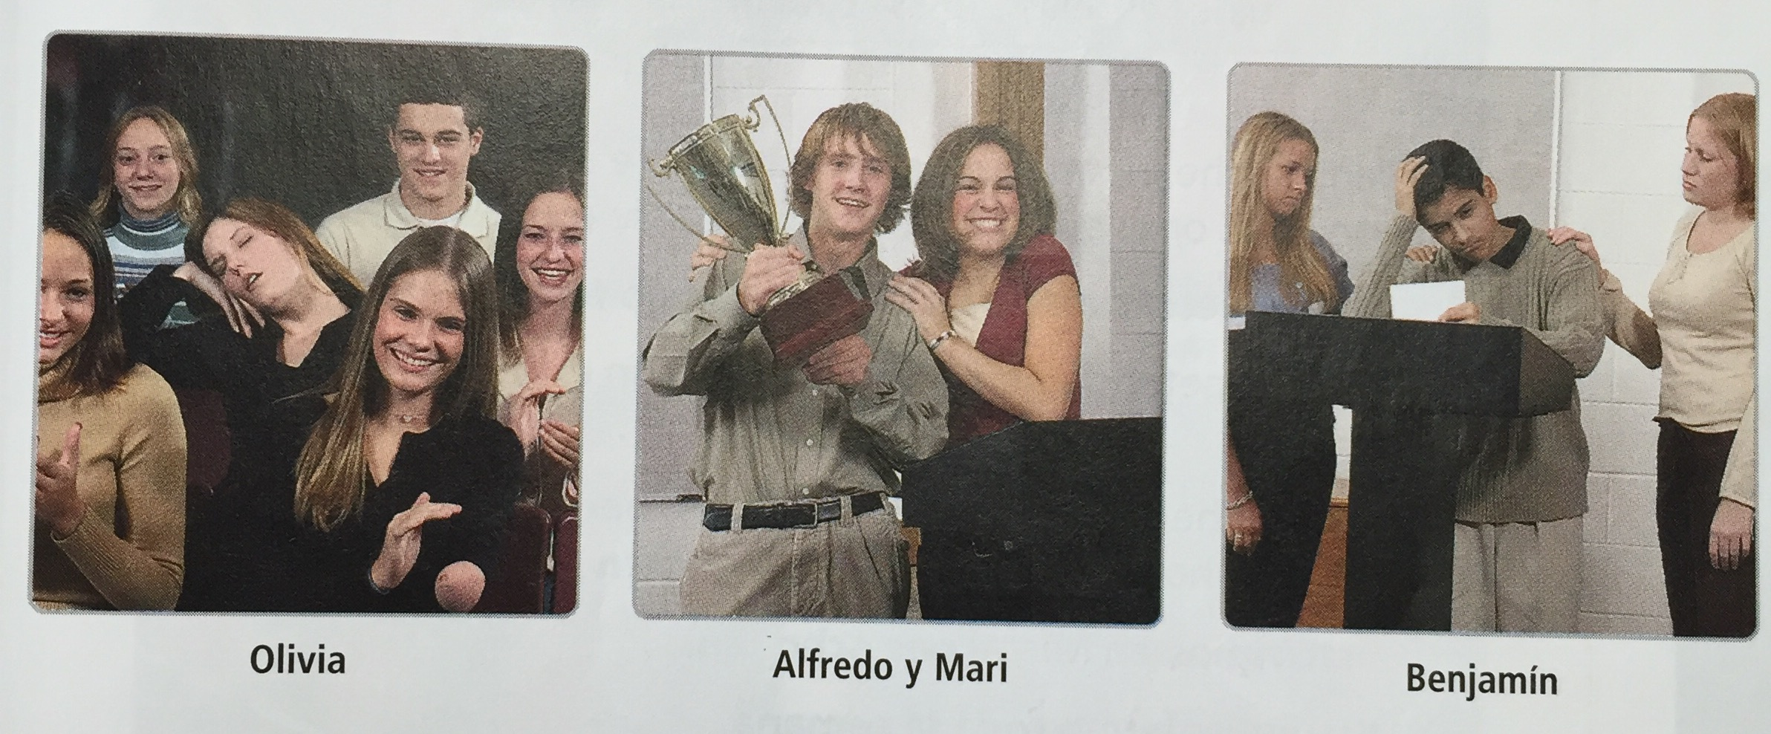
Por ejemplo: Sentirse triste → Benjamín se sintió triste.
- Dormirse → _____________________________________________________________________
- No divertirse → _____________________________________________________________________
- Reírse → _____________________________________________________________________
- Sentirse contento → _____________________________________________________________________
- Perder el debate → _____________________________________________________________________
- Seguir durmiendo → _____________________________________________________________________
- Morirse de vergüenza → _____________________________________________________________________
Parte B: Escribe las frases en el pretérito.
- Roberto se siente bien después de hacer ejercicio. → _________________________________________________
- Me duermo tarde para estudiar muy bien. → ________________________________________________________
- Ellos se divierten en los partidos de baloncesto. → ___________________________________________________
- Mis amigas prefieren ser animadoras que jugar en el equipo. → _____________________________________________________________________________________________

Parte C: ¿En qué competencias estuvieron estas personas? ¿Dónde fue cada competencia?
Modelo: 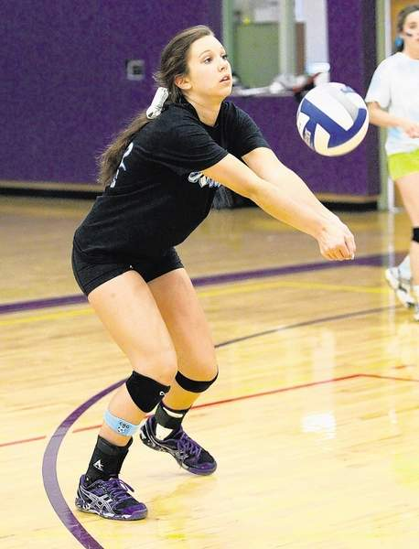 Tú → Estuviste en un partido de volibol que fue en el gimnasio.
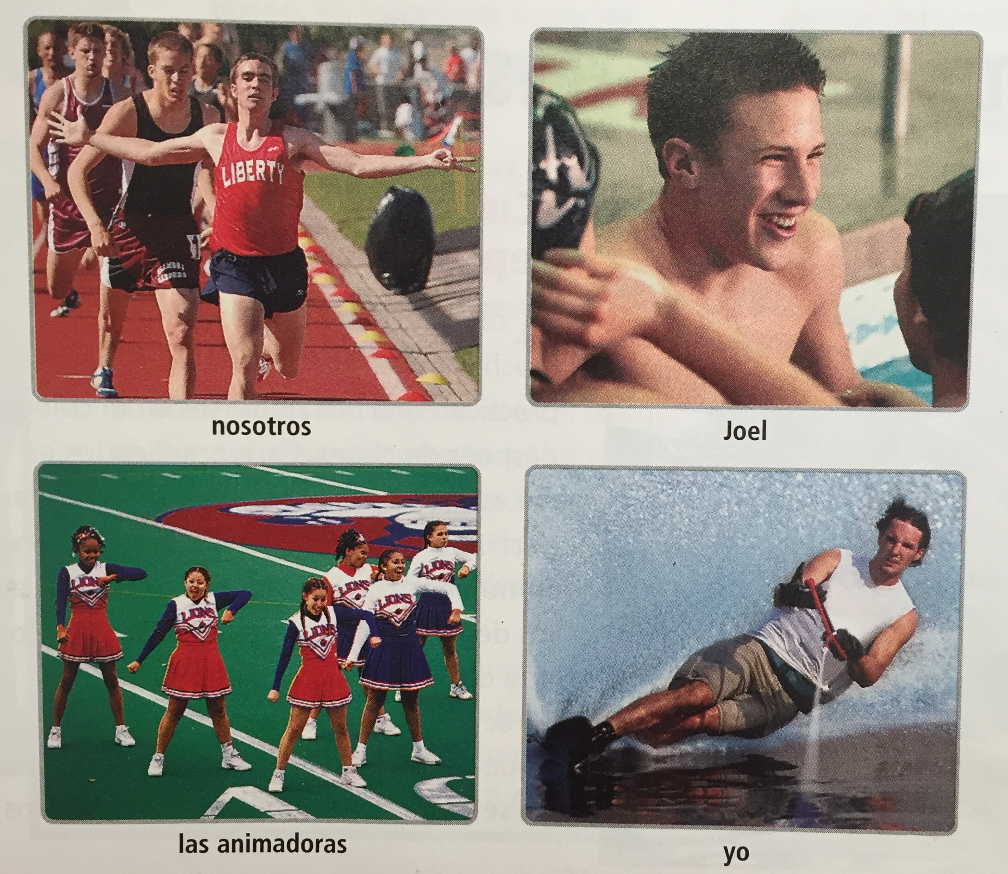
- Nosotros: ____________________________________________________________________________________
- Joel: _________________________________________________________________________________________
- Las animadoras: _______________________________________________________________________________
- Yo: __________________________________________________________________________________________
Parte D: Completa el párrafo con la forma correcta de ser o estar.
1. El mes pasado _________________________ difícil para mi equipo. Nosotros _________________________ de viaje muchos días.
2. A nosotros no _________________________ bastante bien. Ganamos una competencia que _________________________ buenísima.
3. ¿Dónde _________________________ Uds. el fin de semana pasado? La competencia _________________________ en Texas, ¿no?
4. Sí. Mi equipo y yo _________________________ en Houston por tres días y todo _________________________ increíble.
5. Entonces, _________________________ todo un éxito para ti y _________________________ fatal para nosotros.
6. Bueno, los puntajes de nuestros equipos _________________________ diferentes.
Nombre______________________________________________________ Español 2H
La fecha______________________________________________________ Srta. Wilkens
Prueba: La competencia y el pretérito
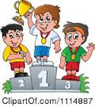

Parte A: Escucha a las siguientes preguntas y contéstalas en español. (8 pts.)
- __________________________________________________________________________________________________________________________________________________________________________________________
- __________________________________________________________________________________________________________________________________________________________________________________________
- __________________________________________________________________________________________________________________________________________________________________________________________
- __________________________________________________________________________________________________________________________________________________________________________________________
Parte B: Escoge la actividad más apropiada. Escribe el número en la línea. (5 pts.)

- Se necesita tocar música ______. La equitación
- No puede tener miedo del agua ______. La natación
- Hay que hablar muy bien ______. La oratoria
- Hay que practicar en el gimnasio ______. La banda escolar
- Se monta a caballo ______. La lucha libre 8
Parte C: Completa la frase con la respuesta más apropiada. (10 pts.)
- Cuando el equipo ganó por 21 a 0, me puse…
_____________________________________________________________________________________________
- Cuando el equipo de debate ganó, me dio… _____________________________________________________________________________________________
- Cuando toqué mal, me dieron… _____________________________________________________________________________________________
- Cuando perdimos la competencia, me dio.. _____________________________________________________________________________________________
- Cuando vi el puntaje, me puse… _____________________________________________________________________________________________
Parte D: Completa la conversación con la respuesta más apropiada. (15 pts.)
Esquí muy bien Nadé mal Me dio mucha alegría Perdimos el partido Tocamos muy bien

- ¿Cómo te fue en la competencia de esquí acuático? –Estuvo increíble. ________________________________________.
- ¿Qué tal estuvo el partido de baloncesto? - ________________________________________. Me dieron ganas de llorar.
- ¿Cómo salió la competencia de música? ¡ ________________________________________!
- ¿Cómo te fue en la competencia de natación? – No mue fue muy bien. ________________________________________.
- ¿Cómo salió la competencia de equitación? – Fue todo un éxito. ________________________________________.
Parte E: Completa cada frase con la forma correcta de ser o estar. (12 pts.)
- La competencia ________________________________________ en Ciudad Hermosa.
- Nosotros ________________________________________ en Ciudad Hermosa por tres días.
- Yo ________________________________________ enfermo los primeros dos días.
- Pero a los otros, les ________________________________________ muy bien y nuestro colegio ganó.
- La competencia ________________________________________ increíble.
- Los equipos ________________________________________ triste la semana pasada porqué perdieron los partidos.
Nombre______________________________________________________ Español 2H
La fecha______________________________________________________ Srta. Wilkens
Repaso: La competencia y el pretérito
Parte A: Escuchar
Parte B: Escoge la respuesta correcta.
- _____. Se toca música ______. El patinaje sobre hielo
2. _____. Se monta a caballo ______. La equitación
3. _____. Se corre en el estadio. ______. El atletismo
4. _____. Se practica en una piscina. ______. La natación
- _____. Es un deporte de invierno. ______. La banda escolar
6. _____. Una persona conduce la lancha. ______. El esquí acuático
- _____. Se practica en el gimnasio. ______. La lucha libre
8. _____. Es el arte de hablar. ______. La oratoria
Parte C: Completa la frase con la respuesta más apropiada.
- Cuando el equipo perdió por 3 a 5, me puse…
_____________________________________________________________________________________________
- Cuando el equipo de natación perdió, me dio… _____________________________________________________________________________________________
- Cuando jugué bien, me dieron… _____________________________________________________________________________________________
- Cuando ganamos la competencia, me dio.. _____________________________________________________________________________________________
- Cuando vi el puntaje y mi equipo estaba ganando, me puse… _____________________________________________________________________________________________

Parte D: Completa la conversación con la respuesta más apropiada.
Monté muy bien Corrí mal Me dio mucha alegría
Perdimos la competencia Hablamos muy bien
- ¿Cómo te fue en la competencia de equitación? –Estuvo increíble. ________________________________________.
- ¿Qué tal estuvo la competencia de lucha libre? - ________________________________________. Me dieron ganas de llorar.
- ¿Cómo salió la competencia de debate? ¡ ________________________________________!
- ¿Cómo te fue en la competencia de atletismo? – No mue fue muy bien. ________________________________________.
- ¿Cómo salió la competencia de gimnasia? – Fue todo un éxito. ________________________________________.
Parte E: Completa el párrafo con la forma correcta de ser o estar.
La semana pasado viajé a Miami con mi equipo de natación. Nosotros _________________________ allí por tres días y participamos en una competencia regional. La competencia _________________________ en un lugar muy bonito y moderno. Nos _________________________ muy bien este año y ganamos. Todos nosotros _________________________ muy contentos después de ganar y fuimos a la playa para celebrar. Este año el viaje a Miami _________________________ todo un éxito.
Parte F: Pon las palabras en orden y conjuga el verbo en el pretérito.
- Luis/dormirse/concierto/durante/el _____________________________________________________________________________________________
- Yo/sentirse/cansada/entrenamiento/en/el _____________________________________________________________________________________________
- Mis amigos y yo/divertirse/competencia/patinaje/en/la/de _____________________________________________________________________________________________
- Jugadores/no/vestirse/uniforme/con/los _____________________________________________________________________________________________

